**教科版八年级下册物理 第九章 压强 章节测试**



**一、单选题**

1.如图所示，a、b为放在水平地面上的两个均匀圆柱体，已知底面积Sa=3Sb ， 高度hb=2ha ， 对地面的压强pa=pb ， 圆柱体密度分别为ρa和ρb ， 对地面的压力分别Fa和Fb ． 则下列说法正确的是（   ）

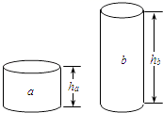

A. ρa=ρb ， Fa=Fb                                                B. ρa=2ρb ， Fa=3Fb  
C. ρa= ρb ， Fa= Fb                                      D. ρa= ρb ， Fa=3Fb



2.如图所示，两个完全相同的烧杯内装有水和盐水，要利用以下各组器材区分哪一杯中装的是盐水，其中无法完成的是（   ）

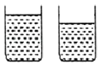

A.               B.               C.               D.

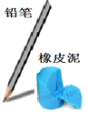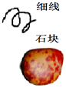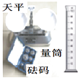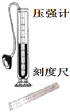

3.下列实例中，属于利用大气压的是（　　）

A. 吸尘器                                  B. 船闸                                C. 温度计                                  D. 订书机



4.如图所示，是一种指甲刀的结构示意图，下列说法正确的是（   ）

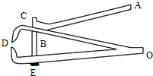

A. ABC是一个省力杠杆                                   B. D处刀刃较薄，可以增大压力  
C. 杠杆ABC上有粗糙的花纹，可以减小摩擦    D. 指甲刀只有两个杠杆，一个省力杠杆，一个费力杠杆



5.地球是人类赖以生存的“家园”．大气层是这个家园的保护伞，没有它人类将无法生存．请你想象一下，假如地球周围没有了大气层，以下现象不会再发生的是（   ）

A. 用天平测出物体的质量         B. 水往低处流         C. 将衣服上的灰尘抖下         D. 用吸盘挂钩挂衣服

6.下列实例中属于增大压强的是（   ）

A. 图钉尖很尖锐                          B. 书包背带较宽  
C. 铁轨下铺设枕木                       D. 穿滑雪板滑雪

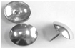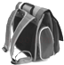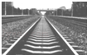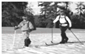

7.日本“海啸”灾难救援工作中，医务人员工作时所采取的许多措施和用到的器材中，包含着许多物理知识。下列说法正确的是

A. 医生用听诊器接听患者心跳和呼吸声音，能升高音调  
B. 注射时针筒能抽取到药液，是因为药液受到针筒的吸引力作用  
C. 夹取消毒棉擦伤口的镊子是省力杠杆  
D. 喷洒消毒液后，过一会儿病房里闻到消毒液的气味，这是扩散现象

8.下列各种现象与其涉及物理知识之间的关系中，正确的是（   ）

A. 坐在有椅垫的椅子上舒服一些，因为这样减小了臀部所受到的压力  
B. 拦河坝常常修成上窄下宽，因为液体压强随深度的增大而增大  
C. 利用注射器给病人注射时，药液在大气压作用下进入人体内  
D. 民航客机飞行时获得升力，因为流体流速越大的位置，压强越大

9.如图所示，底面积相同的甲、乙两容器装有质量相同的不同液体，且容器中的液面相平，则容器中液体对容器底部产生的压力大小关系正确的是（   ）

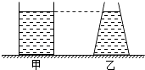

A. F甲＜F乙                       B. F甲＞F乙                       C. F甲=F乙                       D. 条件不足，无法判断

10.物体A静止在水平桌面上如图所示。若把A稍微向右水平移动，则A对桌面的压力F、压强p的变化情况是（   ）

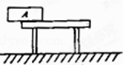

A.   F变大，p变小                B. F不变，p变小                C.   F不变，p变大                D. F变大，p变小



11.以下事例中属于增大压强的是（   ）

A. 铁轨铺在枕木上                B. 滑雪时穿雪橇                C. 坦克装有履带                D. 菜刀的刀刃很薄

12.如图所示，关于液体中a、b、c、d四点压强的说法中正确的是（   ）

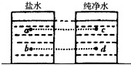

A. d点的压强最大               B. c点的压强最大               C. b点的压强最大               D. a点的压强最大



13.一位中学生双脚站在水平地面上，他对地面的压强最接近于（　　）

A. 1.2×102帕                        B. 1.2×103帕                        C. 1.2×104帕                        D. 1.2×105帕

14.我们通常使用的物理课本（16开本）的封面所受到的大气压力最接近下列数值中的 〔    〕

A. 50N                                 B. 500N                                 C. 5000N                                 D. 50000N

15.生活中许多实例应用到物理知识.下列说法错误的是(  )

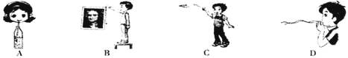

A. 用吸管从瓶中吸饮料——液压技术  
B. 用重垂线来检查墙壁上的画是否挂正——重力方向竖直向下  
C. 纸飞机离开手以后，还会继续飞行——惯性  
D. 从纸条上方沿纸条吹气时，纸条向上飘起——流体压强与流速的关系

**二、填空题**

16.如图所示是装修中常用的膨胀螺丝，安装时需先用电钻在墙上打孔．钻头较尖，是为了________，钻头打完孔后发烫，这是通过________（做功/热传递）改变了钻头的内能．膨胀螺丝利用楔形斜度来促使膨胀，通过增大________从而增大摩擦力，达到固定效果．



17.历史上证明大气压存在的著名实验是________，乌鲁木齐的大气压约0.9个标准大气压，约等于________帕，这时水的沸点________100℃（填“高于”，“低于”或“等于”）

18.你双脚站在水平地面上，如果想使你对地面的压强增大一倍可以________，这是因为________。

19.如图是滑雪运动员在滑行的情景．滑雪板做的又宽又长是通过________的方法来减小压强；滑雪运动员在下滑过程中，其能量是________能转化为________能；滑板和地面摩擦生热，是通过________的方式改变物体内能．

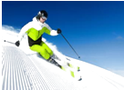

20.我国核动力潜艇“长城号”利用________（选填“核裂变”或“核聚变”）反应提供动力，核能属于________（选填“可再生”或“不可再生”）能源；若海水密度不变，该潜艇在海面下不断下潜时，受到海水的压强________，受到的浮力________（以上两空选填“变大”、“变小”或“不变”）．

21.如图所示，当壶内盛满水，水面可到达图中________位置（选填“A”或“B”）．一般茶壶的壶盖上都有一个进气小孔，该小孔的作用是为了维持壶内的气压________壶外大气压（选填“小于”、“等于”或“大于”）．

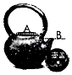

**三、解答题**

22.如图所示，在仓储时货物包装上都有标记“堆码层数极限”，请利用所学的压强知识说明，为什么要对包装箱设置“堆码层数极限”？  
​

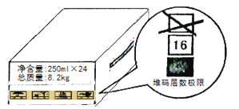

23.小阳在利用吸管喝饮料时认为“饮料是靠嘴的吸力进入口中的，而不是靠大气压进入口中的”，而小明认为他的说法是错误的，为此他准备了如下一些器材：一个装满水（可以饮用）的玻璃瓶，一个可以塞紧瓶口的塞子，塞子上开有两个孔，其中一个孔中插有一支吸管并与塞子压紧．请你帮助小明设计一个实验证明小阳的说法是错误的．写出实验步骤并加以说明．

**四、实验探究题**

24.为了探究液体压强与哪些因素有关，小红同学提出了一些猜想，并对猜想进行验证．

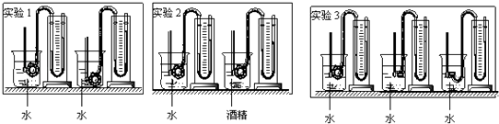

（1）下列A、B、C是小红同学提出的三个猜想，题中已经写出一个，请你帮小红写出另外两个：猜想A：液体的压强可能与液体的面积有关；猜想B：液体的压强可能与液体的________有关；猜想C：液体的压强可能与液体的________有关；

（2）如果影响液体的压强的因素有多个，要研究液体的压强与某个因素的关系，需要先控制其他几个因素不变，这在科学探究中被称作________．

（3）如图是小红同学设计的用U型管压强计研究影响液体压强因素的实验： 请你在认真观察每个实验的基础上，回答下列问题：  
实验1是想验证________相同时，液体的压强与________的关系；  
实验2是想验证________相同时，液体的压强与________的关系；  
实验3是想验证在同种液体中________相同时，液体向各个方向的压强都________．

25.在探究“液体压强的特点”实验中，进行了如图所示的操作：

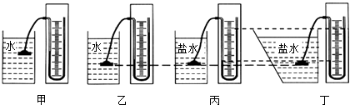

（1）实验前，应调整U型管压强计，使左右两边玻璃管中的液面________．

（2）甲、乙两图是探究液体压强与________的关系．

（3）要探究液体压强与盛液体的容器形状是否有关，应选择________两图进行对比，结论是：液体压强与盛液体的容器形状________．

（4）要探究液体压强与液体密度的关系，应选用________两图进行对比．

（5）在图丙中，固定U形管压强计金属盒的橡皮膜在盐水中的深度，使金属盒处于向上、向下、向左、向右等方位，这是为了探究同一深度处，液体向________的压强大小关系．

**五、综合题**

26.如图是建造楼房时常用的混凝土泵车，它使用柴油提供动力，能将搅拌好的混凝土抽到高处进行浇灌，该车满载时总重为2.5×105N，为了减少对地面的压强它装有四只支腿，支腿和车轮与地面的总接触面积为2m2 ， 该车正常工作时每小时可以将60m3的混凝土输送到10m高的楼上．求：（g=10N/kg，ρ混凝土=4.3×103kg/m3 ， q柴油=4.3×107J/kg）

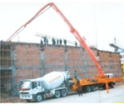

（1）该车满载时静止在水平路面上时对路面的压强；

（2）该车将60m3的混凝土输送到10m高的楼上，克服混凝土重力所做的功；

（3）该车将60m3的混凝土输送到10m高的楼上，消耗柴油2kg，则泵车的效率为多少？

27.如图所示，一辆小汽车质量为1.2t，发动机的功率为60kW，停在水平地面上时，四轮与地面的总接触面积为1000cm2 ． 当它在水平公路上以20m/s的速度匀速行驶1440m时，求：



（1）汽车停在水平地面上时，对水平地面的压强多大？（g=10N/kg）

（2）汽车行驶这段距离用了多长时间？发动机提供的牵引力多大？

28.（2015•成都）如图1所示，轻质硬杆K左侧与墙体相连（可自由转动，不能水平移动），右侧与A固定；长方体滑块B置于光滑水平地面上，A与B的接触面粗糙程度不变，A、B间的滑动摩擦力大小为f；人的重力为G人，与地面的接触面积为S人；动滑轮P的重力为GP ．

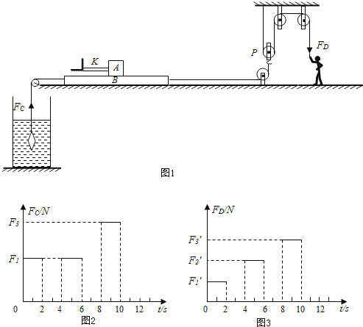

|  |  |  |  |
| --- | --- | --- | --- |
|  | 0～2s | 4～6s | 8～10s |
| A | 相对地面静止 | 相对地面静止 | 相对地面静止 |
| B | 向左匀速直线运动 | 向右匀速直线运动 | 向右匀速直线运动 |
| C | 浸没在水中， 以2cm/s速度匀速下降 | 浸没在水中， 以4cm/s速度匀速上升 | 在空中， 以6cm/s速度匀速上升 |

在拉动过程中选取了三段时间，用表格记录了A、B、C的运动状态，图2记录了绳对C竖直向上的拉力 F C ， 图3记录了人对绳竖直向下的拉力FD ．   
在拉动过程中，B足够长，A 始终没有掉下；C受水的阻力、C露出水面后表面附着的水的质量忽略不计；运动中空气阻力不计；细绳的质量、滑轮与轴的摩擦忽略不计；绳或竖直或水平，不可伸缩且长度足够．求：

（1）在4～6s内，杆K对A作用力的方向，并简述理由．

（2）在0～2s内，人对地面的压强p人为多少？（用字母F1、f、S人、GP、G人表示）在4～6s内人对地面的压强比0～2s减小了多少？（用字母f、S人表示）

（3）若C的重力GC=40N，F3=2F1， 且F3′：F2′：F1′=3：2：1，则C在 0～2s内所受的浮力为多少？人在8～10s内做功的功率为多少？

**答案解析部分**

一、单选题

1.【答案】B

2.【答案】B

3.【答案】A

4.【答案】A

5.【答案】D

6.【答案】A

7.【答案】D

8.【答案】B

9.【答案】A

10.【答案】B

11.【答案】D

12.【答案】C

13.【答案】C

14.【答案】C

15.【答案】A

二、填空题

16.【答案】增大压强；做功；压力

17.【答案】马德堡半球实验；90000；低于

18.【答案】抬起一只脚；压力不变，受力面积减小一半，压强增大为原来的2倍

19.【答案】增大受力面积；重力势；动；做功

20.【答案】核裂变；不可再生；变大；不变

21.【答案】B；等于

三、解答题

22.【答案】解：若无限制的增加包装箱的数量，压力增大，受力面积一定，压强将增大，包装箱所能承受的压强都有一定的极限，超过这个承受能力，包装箱就会被压坏，所以要对包装箱设置“堆码层数极限”．

23.【答案】解：（1）实验设计如下：  
第一次：用塞子将瓶口塞紧，堵住没有吸管的小孔（不漏气），不能将水吸入口中；  
第二次：将没有插入吸管的小孔放开，用吸管吸水，能将水吸入口中．  
（2）通过两次实验对比可知：  
第一次堵住没有插入吸管的小孔，没有大气压的作用，不能将水吸入口中；  
第二次放开没有插入吸管的小孔，有大气压的作用，能将水吸入口中；所以小阳的说法是错误的．

四、实验探究题

24.【答案】（1）密度；深度  
（2）控制变量法  
（3）液体密度；深度；深度；液体密度；深度；相同

25.【答案】（1）相平  
（2）深度  
（3）丙和丁；无关  
（4）乙和丙  
（5）各个方向

五、综合题

26.【答案】（1）解：该车满载时静止在水平路面上时，对路面的压力：  
F=G=2.5×105N；  
则该车满载时对路面的压强：  
p= = =1.25×105Pa；  
答：该车满载时静止在水平路面上时对路面的压强为1.25×105Pa  
（2）解：由ρ= 和G=mg可得，60m3混凝土的重力：  
G′=m′g=ρVg=4.3×103kg/m3×60m3×10N/kg=2.58×106N，  
则将60m3的混凝土输送到10m高的楼上，克服混凝土重力所做的功：  
W=G′h=2.58×106N×10m=2.58×107J；  
答：该车将60m3的混凝土输送到10m高的楼上，克服混凝土重力所做的功为2.58×107J  
（3）完全燃烧2kg柴油产生的热量：  
Q放=mq=2kg×4.3×107J/kg=8.6×107J；  
则泵车的效率：  
η= ×100%= ×100%=30%．  
答：泵车的效率为30%



27.【答案】（1）解：汽车停在水平地面上时，对水平地面的压力：  
F=G=mg=1.2×103kg×10N/kg=1.2×104N，  
对水平地面的压强：  
p===1.2×105Pa  
答：汽车停在水平地面上时，对水平地面的压强为1.2×105Pa  
（2）解：由v=可得，汽车行驶这段距离用的时间：  
t===72s，  
由P===Fv可得，发动机提供的牵引力：  
F′=​==3000N  
答：汽车行驶这段距离用了72s，发动机提供的牵引力为3000N



28.【答案】（1）答：K对A作用力向左；理由:A受到杆 K 的作用力FK向左．因为在4～6s内，A相对地面静止，B向右匀速直线运动，A相对于B向左运动，可知B对A摩擦力f′向右，A处于静止状态，水平方向必定受平衡力作用，所以杆K对A作用力向左.  
（2）解：在0～2s内：B向左匀速直线运动，在水平方向受C的向左的拉力，A向右的摩擦力及P向右的摩擦力，则FP+f=F1 ， 可得FP=F1﹣f；  
由图知，滑轮组由2段绳子承担物重，所以FD=（FP+GP）=×（F1﹣f+GP），  
则人对地面的压力F=G人﹣FD=G人﹣×（F1﹣f+GP），  
人对地面的压强：p==；  
在4～6s内：B向右右匀速直线运动，受到A的摩擦力向左，则F1+f=FP′；  
则FD′=（FP′+GP）=×（F1+f+GP）；  
人对地面的压力F′=G人﹣FD′=G人﹣（F1+f+GP）；  
则△F=F﹣F′=G人﹣×（F1﹣f+GP）﹣[G人﹣（F1+f+GP）]=f  
则△p==；  
答：在0～2s内，；在4～6s内人对地面的压强比0～2s减小了；  
（3）解：以C为研究对象：由图2知，在8～10s内，物体在空气中，则F3=GC=40N  
由题意知，F1=F3=×40N=20N  
在0～2s内有，物体C受浮力、绳的拉力、和重力作用，则  
F1+F浮=GC  
所以F浮=GC﹣F1=40N﹣20N=20N  
以B为研究对象：  
在4～6s内有 F1+f=2 F2′﹣GP  
在8～10s内有 F3+f=2 F3′﹣GP  
F3﹣F1=2（F3′﹣F2′）  
又因为F3′：F2′=3：2；  
所以F3﹣F1=2×F3′=F3′  
F3′=×（F3﹣F1）=×（40N﹣20N）=30N  
在8～10s 内，人做功的功率：  
P===F3′v=30N×0.12m/s=3.6W．  
答：C在 0～2s内所受的浮力为20N；人在8～10s内做功的功率为3.6W．

